Гуманитарный проект управления по образованию, спорту и туризму Столбцовского районного исполнительного комитета Минской области ищет спонсоров.
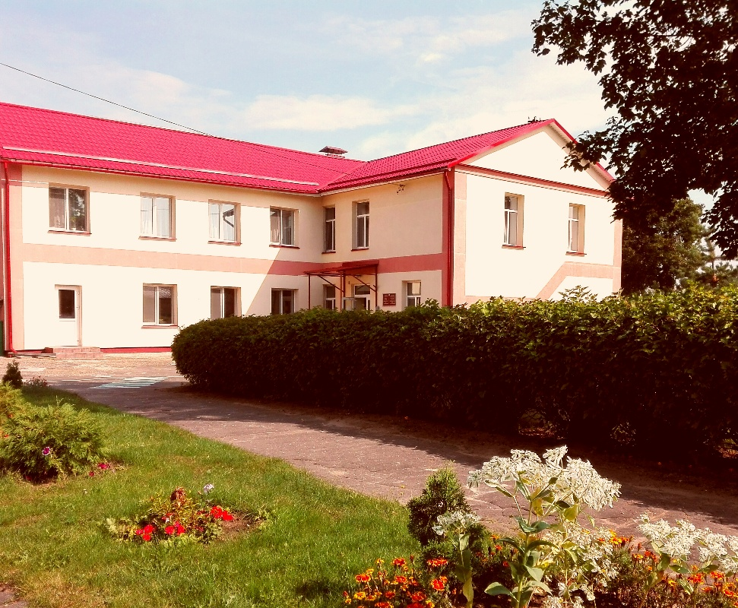

Цель проекта: модернизация территории, благоустройство и оформление участков для эффективного проведения прогулок с детьми дошкольного возраста, развитие предметно-пространственной среды способствующей гармоничному развитию и саморазвитию детей.

1. Наименование проекта: «Территория детства» - модернизация и благоустройство территории Государственного учреждения образования «Ясли-сад №1 г.Столбцы» переоборудование летних веранд, оборудование спортивной площадки с безопасным покрытием .
2. Срок реализации проекта: 18 месяцев
3. Организация – заявитель, предлагающая проект: Управление по образованию, спорту и туризму Столбцовского районного исполнительного комитета
4. Цель проекта: модернизация территории, благоустройство и оформление участков для эффективного проведения прогулок с детьми дошкольного возраста, развитие предметно-пространственной среды способствующей гармоничному развитию и саморазвитию детей.
5.Задачи, планируемые к выполнению в рамках реализации проекта:
-благоустройство территории Государственного учреждения образования «Ясли-сад №1 г.Столбцы»;
-переоборудование летних веранд;
-оборудование спортивной площадки с безопасным покрытием;
-покупка необходимого оборудования и материалов для реализации проекта.
6. Целевая группа: дети дошкольного возраста
7.Краткое описание мероприятий в рамках проекта:
модернизация и благоустройство территории и игровых площадок

8. Общий объем финансирования (в долларах | США): 100 000
Источник финансирования | Объем финансирования (в долларах США)
Средства донора | 90 000$
Софинансирование | 10 000$
9. Место реализации проекта (область/район, город): Минская область г. Столбцы
10. Контактное лицо:
Г.А.Филиппович, заведующий Государственного учреждения образования «Ясли-сад №1 г.Столбцы» телефон 801717 74834, e-mail: st-ds1@tut.by

Будем рады сотрудничеству!

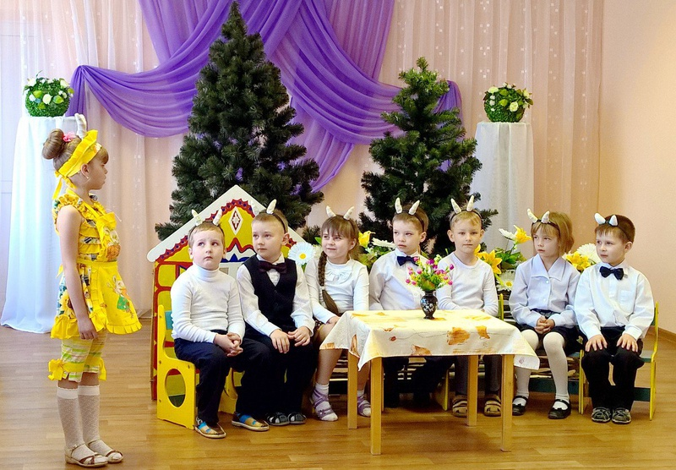

The humanitarian project of the Department of Education, Sport and Tourism of the Stolbtsy District Executive Committee of the Minsk Region is looking for sponsors.
The purpose of the project: modernization of the territory, improvement and design of sites for effective walks with children of preschool age, the development of the subject-spatial environment conducive to the harmonious development and self-development of children.
1. Project name: “Territory of Childhood” - modernization and improvement of the territory of the State educational institution “Nursery №1 of Stolbtsy”, re-equipment of summer terraces, equipment of a sports ground with a safe surface.
2. Project implementation period: 18 months
3. The applicant organization proposing the project: Department of Education, Sports and Tourism of the Stolbtsy District Executive Committee
4. The purpose of the project: modernization of the territory, improvement and design of sites for effective walks with children of preschool age, the development of the subject-spatial environment conducive to the harmonious development and self-development of children.
5. Tasks planned for implementation in the framework of the project:
- arrangement of the territory of the State institution of education “Nursery-garden No. 1 of the town of Kolbtsy”
- re-equipment of summer verandahs;
-Equipment with a safe surface;
-Buying the necessary equipment and materials for the project.
6. Target group: children of preschool age
7. A brief description of the activities of the project:
modernization and improvement of the territory and playgrounds
8. Total amount of financing (in US dollars): 100 000
Source of funding Amount of funding (in US dollars)
Donor funds $ 90 000
Cofinancing $ 10 000
9. Location of the project (region / district, city): Minsk region, Stolbtsy
10. Contact person:
G.A.Fillipovich, Head of the State Educational Establishment “Nursery-Garden No. 1 of the town of Stolbtsy” telephone 80171774834,
e-mail: st-ds1@tut.by

We look forward to collaborating!

